 | Escola Secundária André de Gouveia  Departamento de Matemática e Ciências Experimentais | Área disciplinar de Ciências Naturais  9º A
Ficha de Trabalho
Unidade 3: O organismo em equilíbrio
Subunidade 3.2: Sistema cardiorrespiratório

Objectivo: Indicar as estruturas responsáveis pela morfologia interna do coração.
Conteúdo: Morfologia interna do coração

4. Observa as imagens e lê com atenção o texto que se segue.
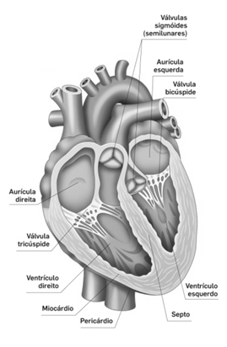
Fig. 1 – Coração (corte longitudinal).
Aorta
Veias Pulmonares
Artéria Pulmonar
Aorta
Veia Cava
Inferior
Veia Cava
Superior

O CORAÇÃO
Estruturalmente, o coração humano, como o dos demais mamíferos, apresenta quatro cavidades: duas superiores, denominadas aurículas (esquerda e direita) e duas inferiores, denominadas ventrículos (esquerdo e direito).
A parede das aurículas é menos espessa do que a dos ventrículos, sendo a parede do ventrículo esquerdo cerca de duas vezes mais espessa do que a do ventrículo direito. Não há comunicação entre o lado direito e o lado esquerdo do coração devido à existência de um septo muscular completo.
A aurícula direita comunica com o ventrículo direito através da válvula tricúspide e a aurícula esquerda, por sua vez, comunica com o ventrículo esquerdo através da válvula bicúspide ou mitral.
A transição entre cada ventrículo e as grandes artérias, aorta e pulmonar, é marcada pela presença das válvulas sigmóides aórtica e pulmonar.
A função das válvulas cardíacas é garantir que o sangue siga uma única direcção, sempre das aurículas para os ventrículos e dos ventrículos para as artérias.

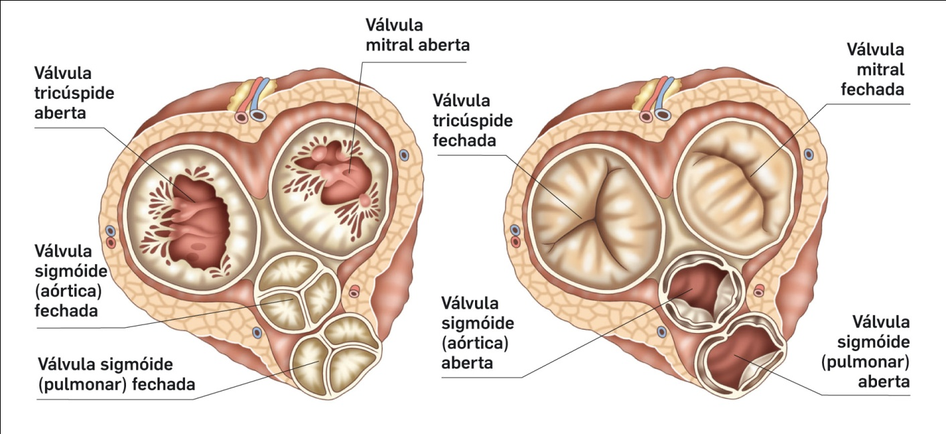
Fig. 2 – Coração (corte transversal) – válvulas cardíacas.

4.1. Completa agora a seguinte tabela para que mais facilmente possas transmitir aos teus colegas os conhecimentos que adquiriste. Podes consultar o teu manual.

Lado direito | Veia | Cavidade | Válvula | Cavidade | Válvula | Artéria
Lado Esquerdo | Veia | Cavidade | Válvula | Cavidade | Válvula | Artéria

Bibliografia:
- Campos C., Delgado Z. (2009). 9 CN. Viver Melhor na Terra. Ciências Naturais 9º ano, 2ª edição. Lisboa. Texto Editora.
- Almeida I., Machado M. (1990). Biologia 9. O homem e a saúde. 1ª Edição. Porto. Areal Editores, Lda.

